TRƯỜNG ĐẠI HỌC CẦN THƠ
TRƯỜNG CÔNG NGHỆ THÔNG TIN VÀ TRUYỀN THÔNG



BÁO CÁO

PHÁT TRIỂN ỨNG DỤNG WEB
CT449 – 01

Giảng viên hướng dẫn | Sinh viên thực hiện
ThS Nguyễn Minh Trung | Họ tên: Lâm Thành Đô  MSSV: B2306613

Cần Thơ, năm 2026

MỤC LỤC
MỤC LỤC i
DANH MỤC HÌNH ii
BACKEND 1 1
- Cài đặt môi trường node và git 1
- Tạo thư mục Node 1
- Quản lý dự án bởi git và Github Error! Bookmark not defined.
- Cấu hình Visual Studio Code, Eslint, Prettier Error! Bookmark not defined.
- Cài đặt Express Error! Bookmark not defined.
- Định nghĩa controlers và các route Error! Bookmark not defined.
- Cài đặt xử lý lỗi Error! Bookmark not defined.
ĐƯỜNG LINK REPO LAB1: 2

DANH MỤC HÌNH

Hình 1: Kiểm tra môi trường 1
Hình 2: Tải package cần thiết 1
Hình 3: Kiểm tra bằng lệnh git status Error! Bookmark not defined.
Hình 4: Minh họa khi gitignore file Error! Bookmark not defined.
Hình 5: Minh họa các bước push dự án lên github Error! Bookmark not defined.
Hình 6: Dự án đã được lưu trên github Error! Bookmark not defined.
Hình 7: Tải extention ESLint Error! Bookmark not defined.
Hình 8: Tải extentions Prettier – Code formatter Error! Bookmark not defined.
Hình 9: Cấu hình VS CODE Error! Bookmark not defined.
Hình 10: Cài gói eslint và prettier Error! Bookmark not defined.
Hình 11: Viết nội dung tập tin .eslint,js Error! Bookmark not defined.
Hình 12: Viết nội dung tập tin app.js Error! Bookmark not defined.
Hình 13: Viết nội dung tập tin server,js Error! Bookmark not defined.
Hình 14: Nội dung file index.js trong thư mục config Error! Bookmark not defined.
Hình 15: Thực hiện lệnh chạy server Error! Bookmark not defined.
Hình 16: Kết quả thực hiện Error! Bookmark not defined.
Hình 17: Cài thêm modemon Error! Bookmark not defined.
Hình 18: Minh họa thay đổi cấu trức thư mục script trong file package.json Error!

Bookmark not defined.
Hình 19: Lưu trên git 1 Error! Bookmark not defined.
Hình 20: Lưu trên git 2 Error! Bookmark not defined.
Hình 21: Tạo tập tập tin contact.controller.js Error! Bookmark not defined.
Hình 22: Tạo tập tập tin contact.route.js Error! Bookmark not defined.

Hình 23: Hiệu chỉnh tập tin app.js Error! Bookmark not defined.
Hình 24: Chạy kết quả thực hiện Định nghĩa controlers và các route Error! Bookmark

not defined.
Hình 25: Kết quả ỏ postman GET http://localhost:3000/api/contacts/favorite Error!

Bookmark not defined.
Hình 26: Kết quả ở postman GET http://localhost:3000/api/contacts Error! Bookmark

not defined.
Hình 27: Kết quả ở postman POST http://localhost:3000/api/contacts .. Error! Bookmark

not defined.
Hình 28: Kết quả ở postman DELETE http://localhost:3000/api/contacts Error!

Bookmark not defined.
Hình 29: Kết quả ở postman GET http://localhost:3000/api/contacts/1 . Error! Bookmark

not defined.
Hình 30: Kết quả ở postman PUT http://localhost:3000/api/contacts/1 . Error! Bookmark

not defined.
Hình 31: Kết quả ở postman DELETE http://localhost:3000/api/contacts/1 Error!

Bookmark not defined.
Hình 32: Lưu dự án lên git Error! Bookmark not defined.
Hình 33: Tạo tập tin app/api-error.js Error! Bookmark not defined.
Hình 34: Thêm middleware vào file app.js Error! Bookmark not defined.
Hình 35: Kết quả cài đặt xử lý lỗi trên web Error! Bookmark not defined.
Hình 36: Kết quả cài đặt xử lý lỗi trên postman Error! Bookmark not defined.
Hình 37: Lưu kết quả cài xử lý lỗi trên git Error! Bookmark not defined.
Hình 38: Cấu trúc thư mục 2

FRONTEND

Chuẩn bị môi trường làm việc
- Cài đặt them phần mở rộng Vue Language Features (Volar) và Vue.js devtools

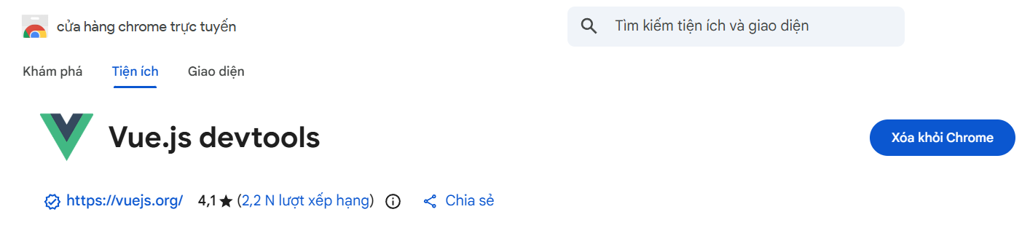

Tạo ứng dụng Vue
- Tạo dự án tên contactbook-frontend: npm init vue@3

Chọn "No" cho tất cả các tùy chọn:

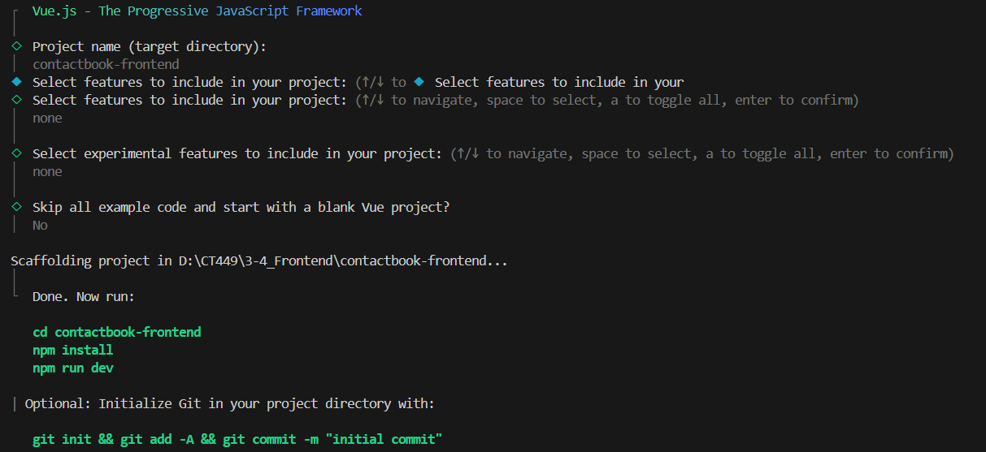
- Tìm thư mục src/components và xóa sạch tất cả các file bên trong thư mục này

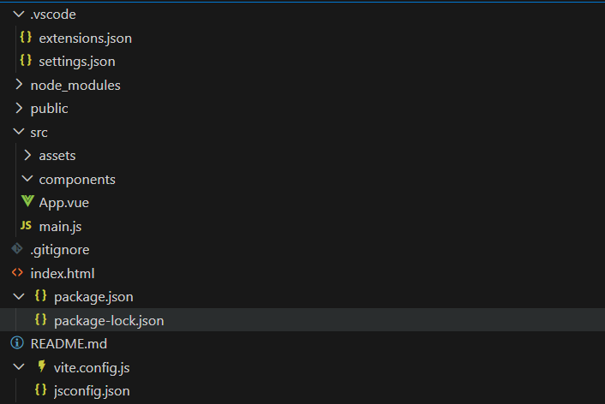
- Hiệu chỉnh tập tin App.vue như sau:
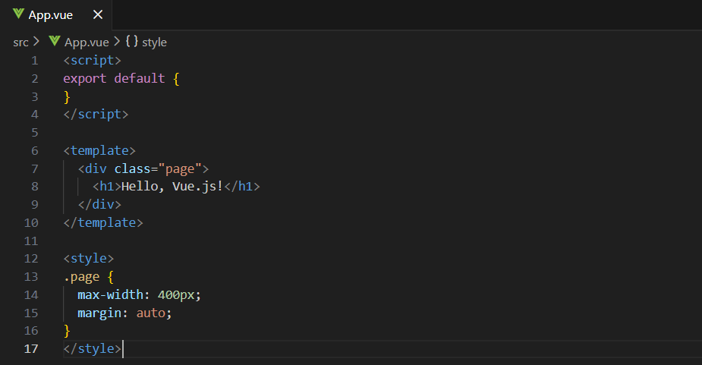
- Hiệu chỉnh tập tin vite.config.js để cấu hình port cho ứng dụng:
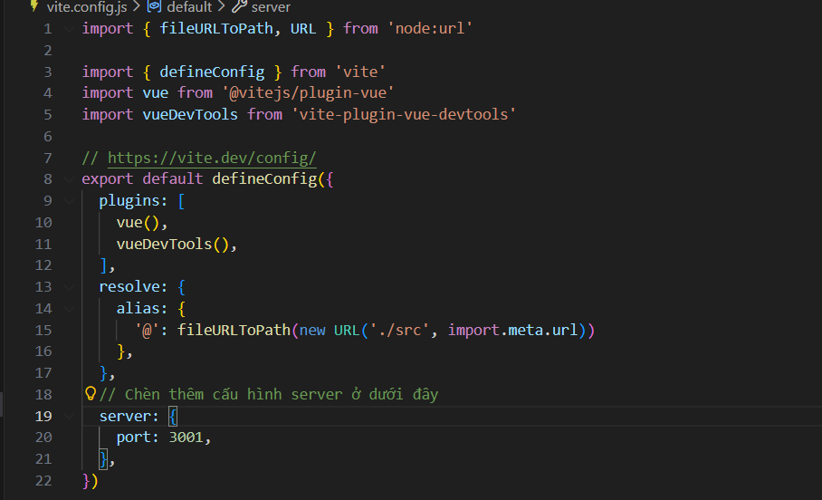
- Cài đặt các phụ thuộc và chạy kiểm tra:
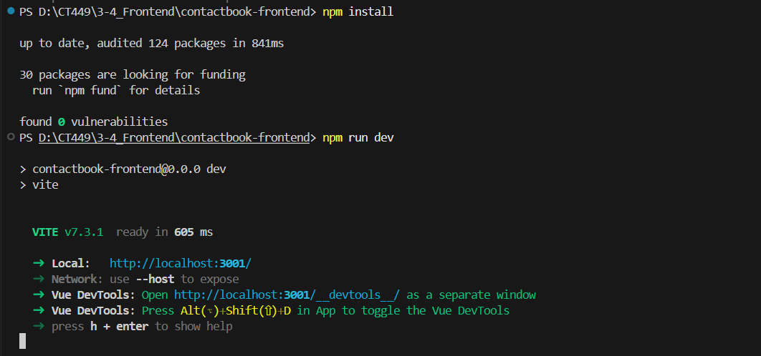
- Mở trình duyệt bất kỳ, truy cập http://localhost:3001/ để xem kết quả.

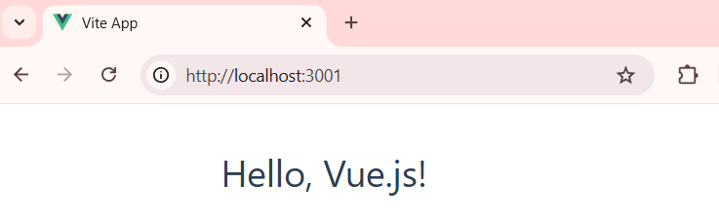

Quản lý mã nguồn dự án với git và GitHub
- Khởi tạo git cho dự án:
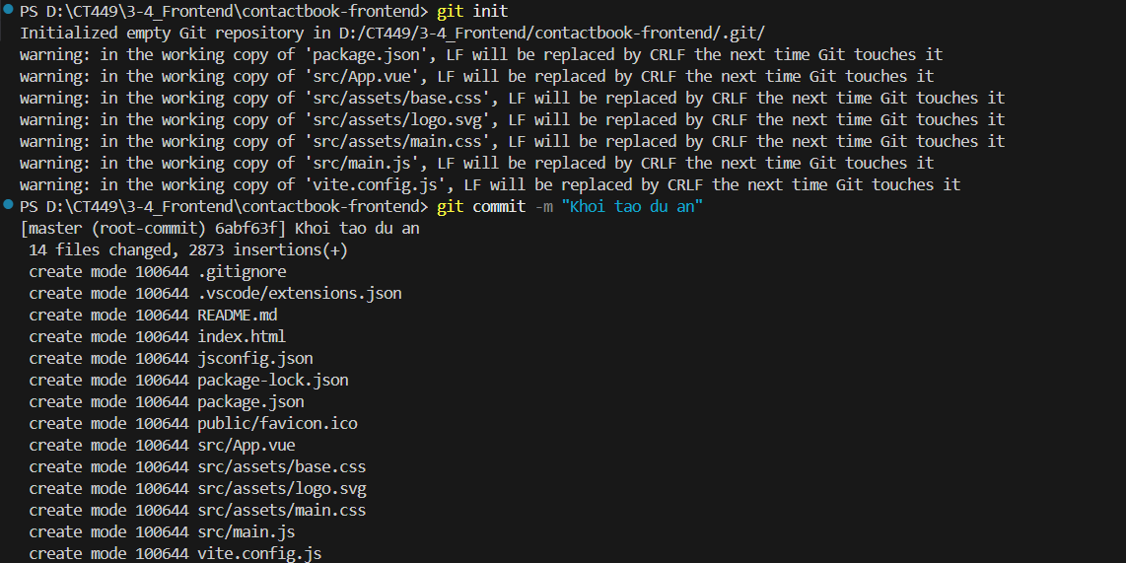
- Tạo dự án trên GitHub và thêm remote vào dự án cục bộ:
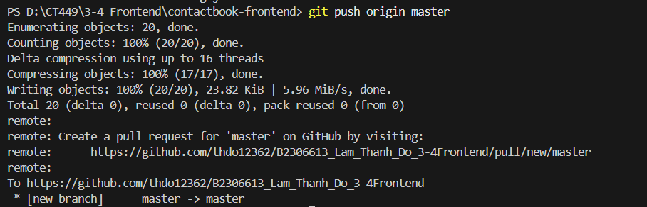

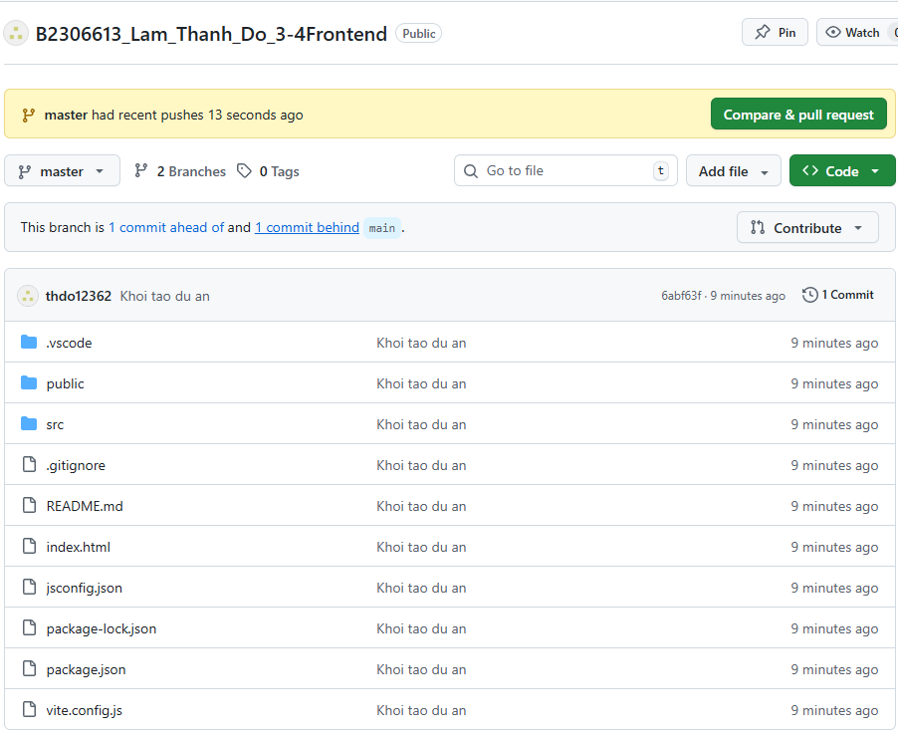

Tạo lớp dịch vụ lấy dữ liệu từ server
- Cài đặt gói axios: npm i axios
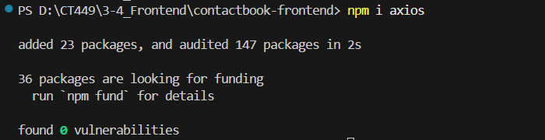
- Tạo tập tin src/services/api.service.js với nội dung sau:
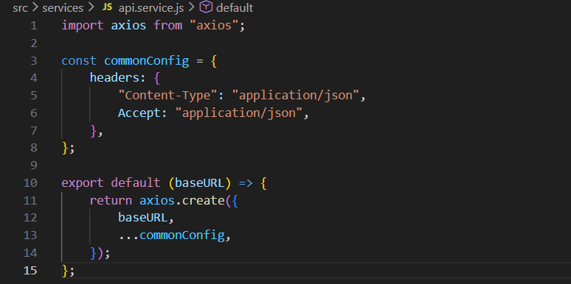
- Tạo tập tin src/services/contact.service.js với nội dung sau:
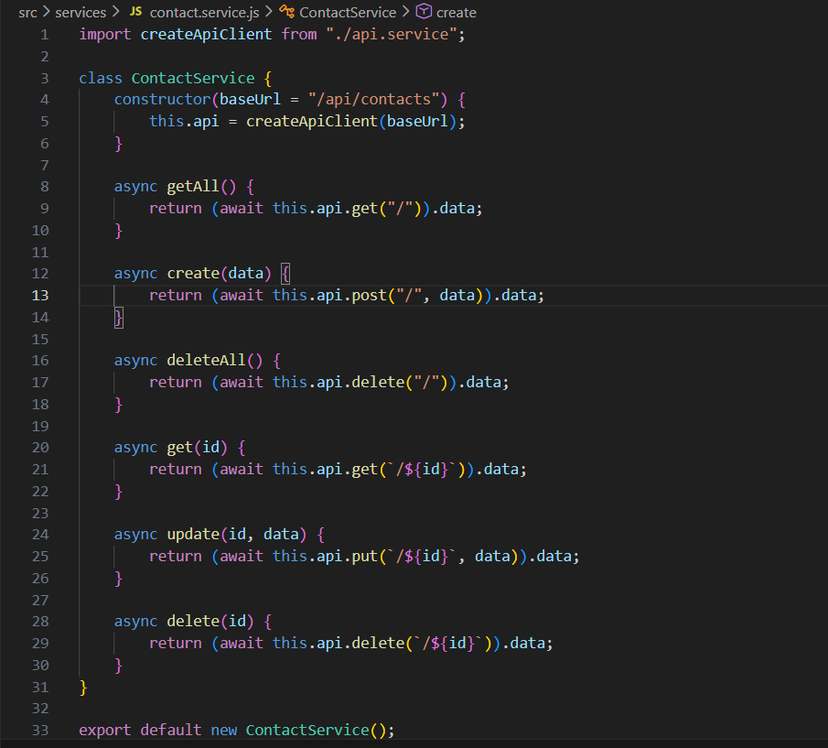
- Hiệu chỉnh vite.config.js, cấu hình proxy chuyển các yêu cầu có URL chứa /api xuất phát từ ứng dụng Vue (đang host ở http://localhost:3001/) sang địa chỉ của API server (http://localhost:3000/):
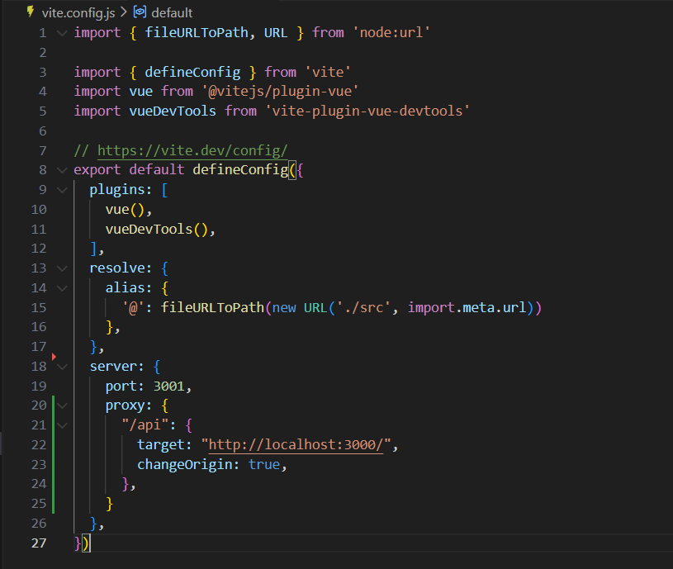

Cài đặt trang hiển thị danh sách các liên hệ
- Giao diện được trình bày trong hướng dẫn này có dạng như sau:
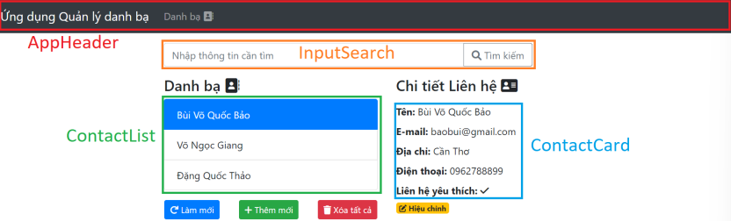
- Cài đặt thư viện Bootstrap 4 và Font Awesome vào dự án: npm i bootstrap@4 jquery popper.js @fortawesome/fontawesome-free
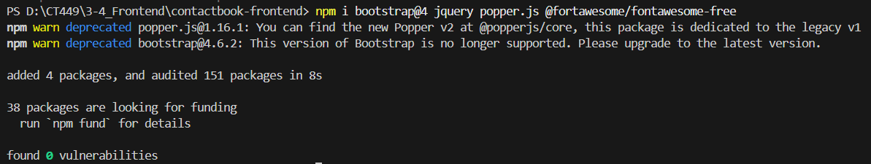
- Hiệu chỉnh tập tin src/main.js để import Bootstrap và Font Awesome:
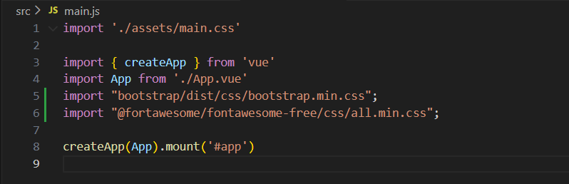
- Cài đặt vue-router: npm i vue-router@4
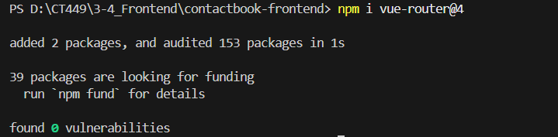
- Tạo tập tin src/router/index.js với nội dung như sau:
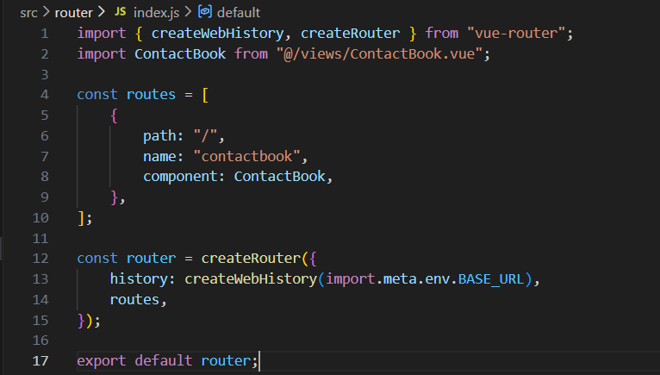
- Mở src/main.js để thêm router vào ứng dụng:
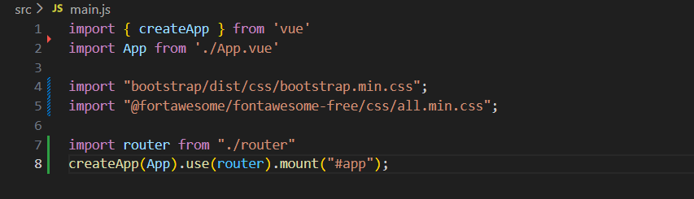
- Tạo lần lượt 3 file: InputSearch, ContactList và InputSearch trong thư mục src/components để hiển thị các phần của trang danh bạ và file AppHeade định nghĩa thanh điều hướng toàn cục của ứng dụng:
  - InputSearch.vue
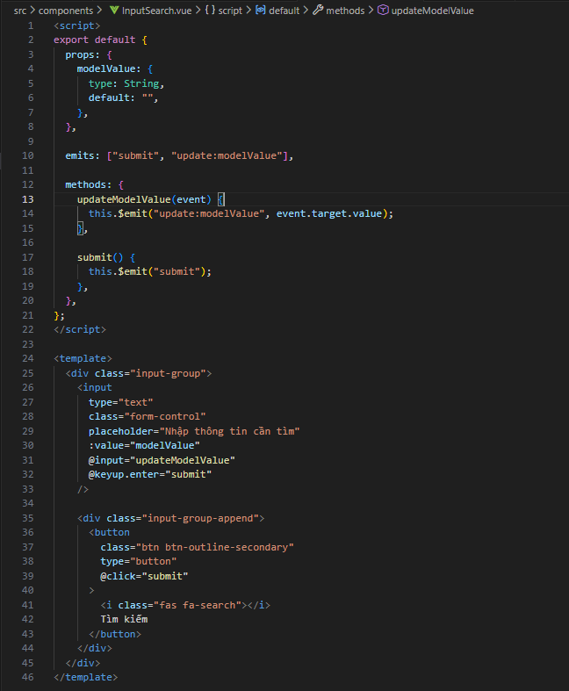
  - ContactList.vue
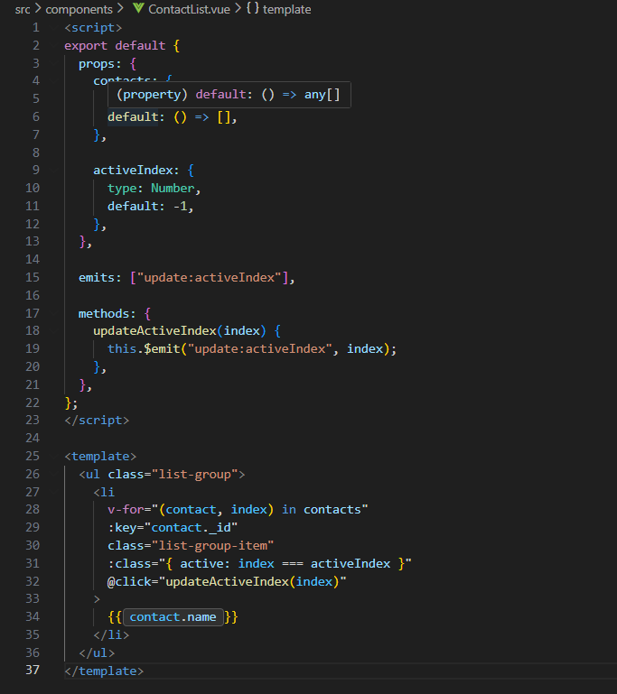
  - ContactCard.vue
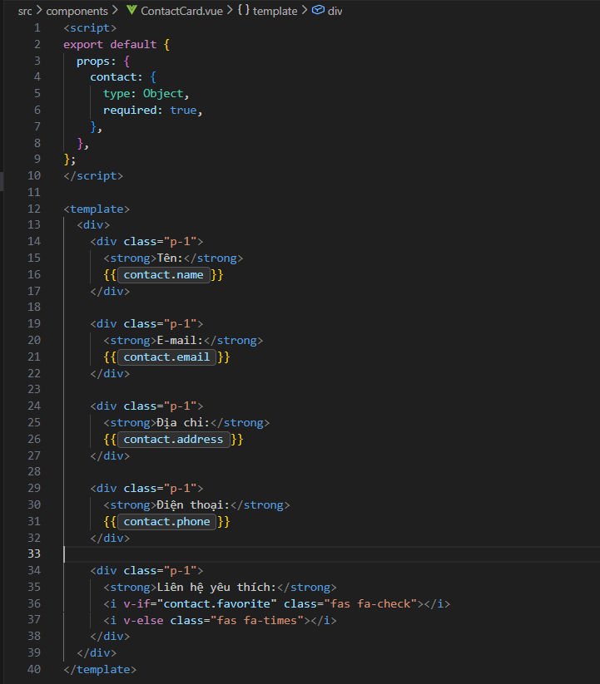
  - AppHeader.vue
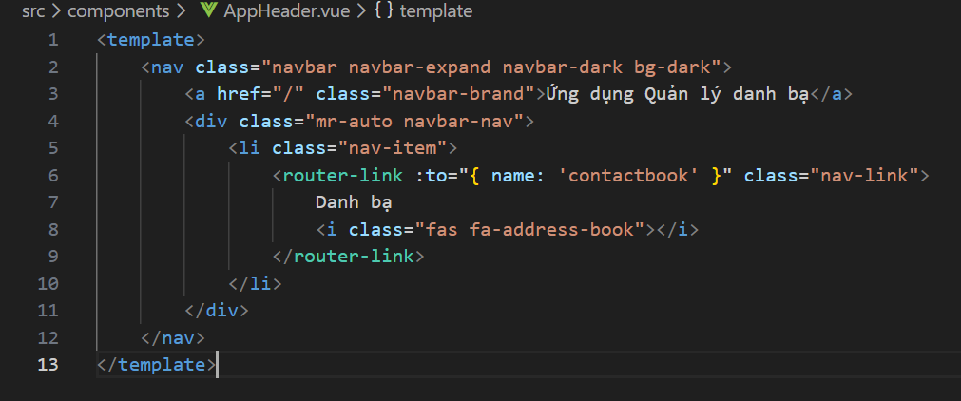
- Tạo tập tin src/views/ContactBook.vue định nghĩa trang hiển thị danh sách các liên hệ:
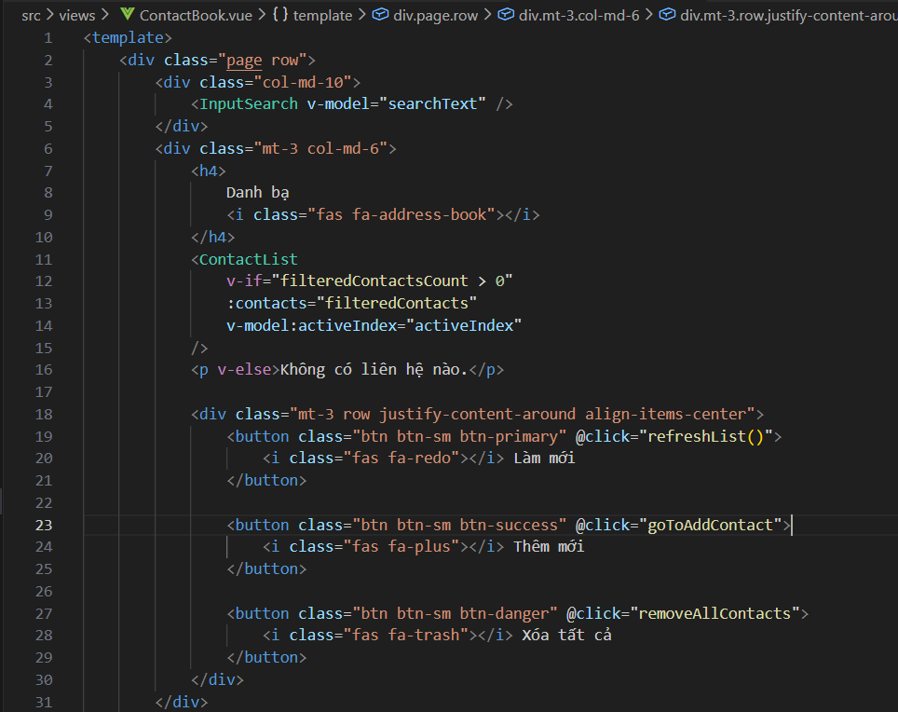
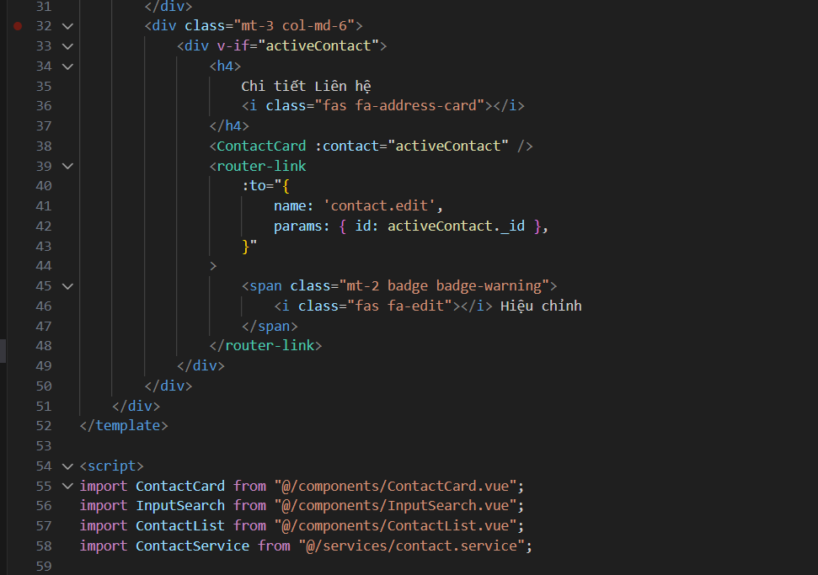
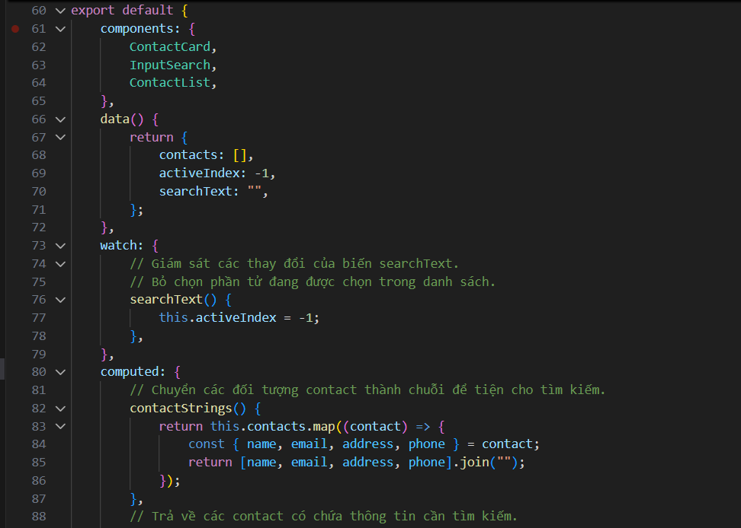
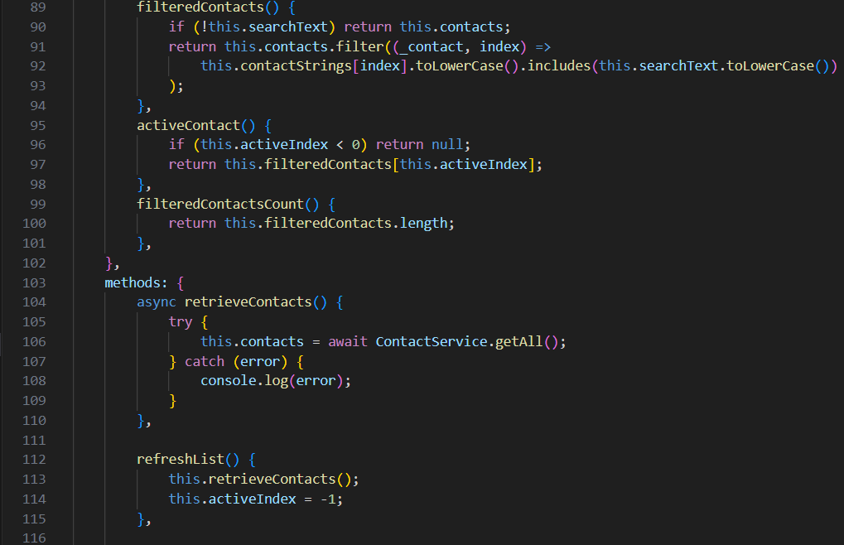
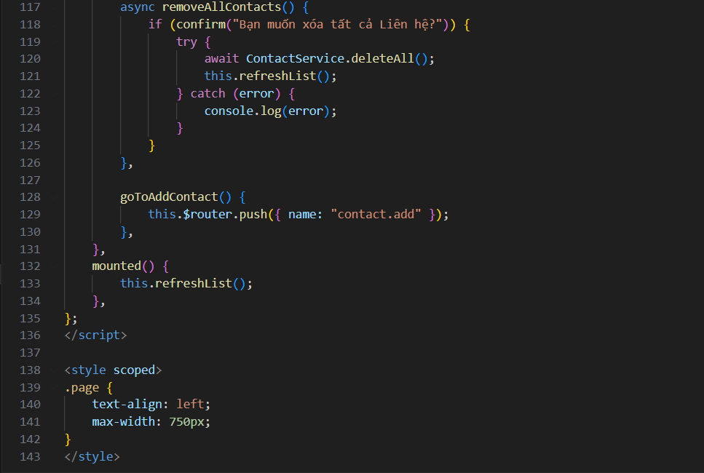
- Tập tin src/App.vue chứa định nghĩa cho component gốc của ứng dụng:
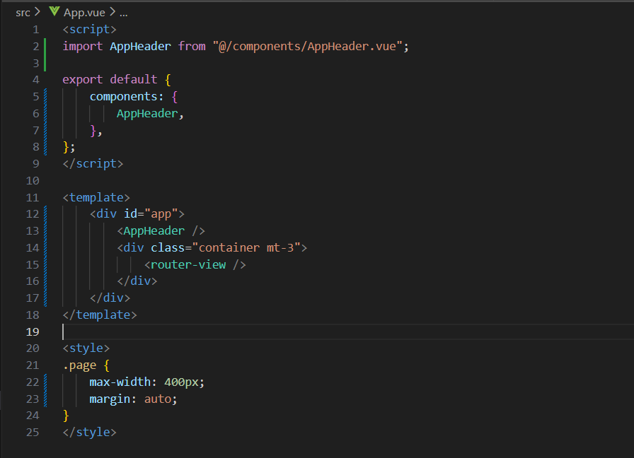
- Khởi động API Server (cổng 3000), chạy Vue bằng npm run dev, truy cập http://localhost:3001/ để kiểm tra hiển thị danh sách, xem chi tiết và chức năng tìm kiếm (thêm dữ liệu bằng Postman/curl nếu CSDL trống).
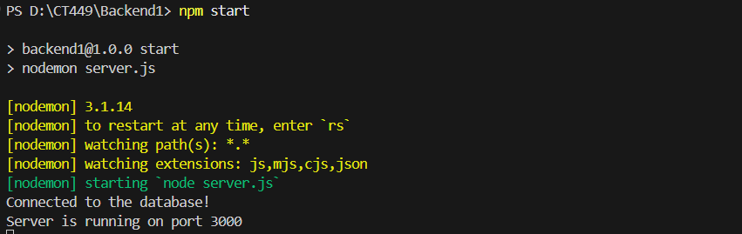
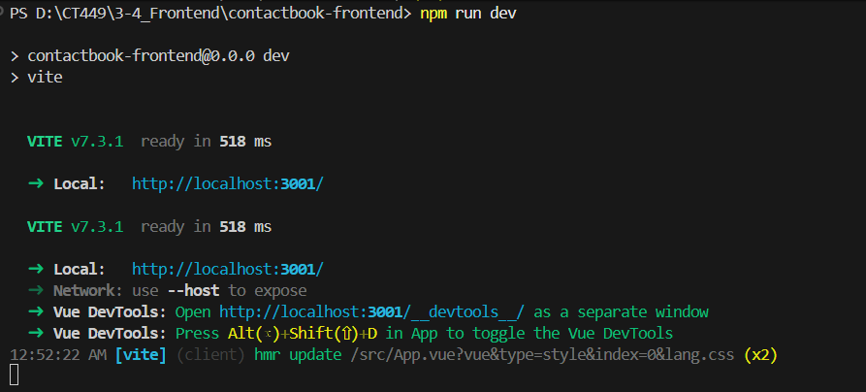

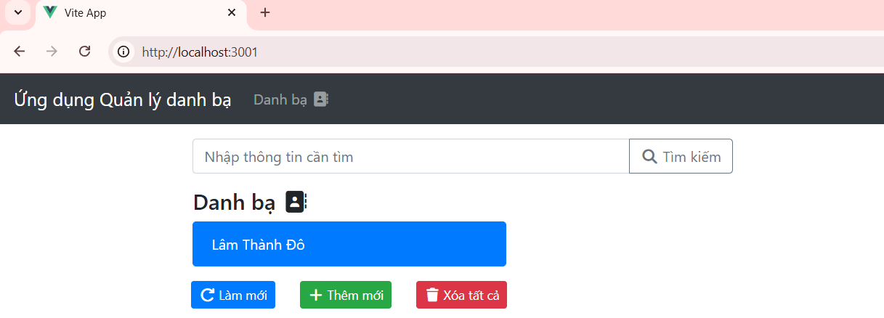
- Sau khi kiểm tra thành công, thực hiện git add ., git commit, git push để lưu và đồng bộ mã nguồn lên GitHub.
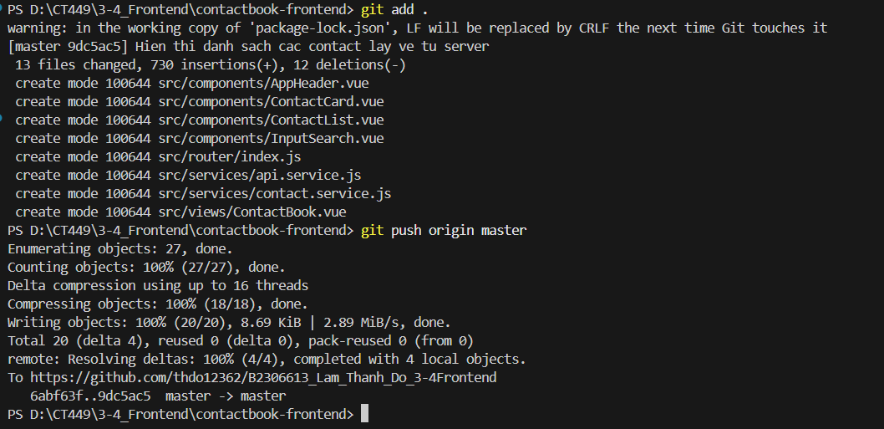

Tạo trang lỗi 404 không tìm thấy trang
- Thêm định nghĩa route khớp với tất cả các URL (src/router/index.js):
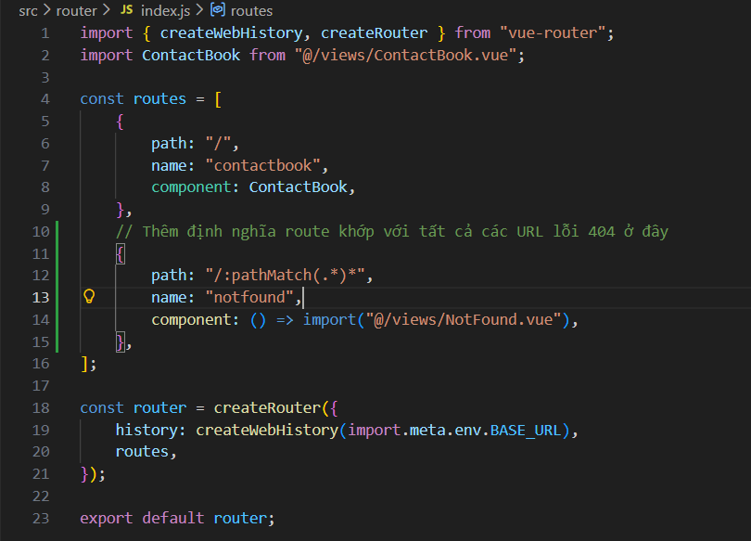
- Tạo trang NotFound trong tập tin src/views/NotFound.vue
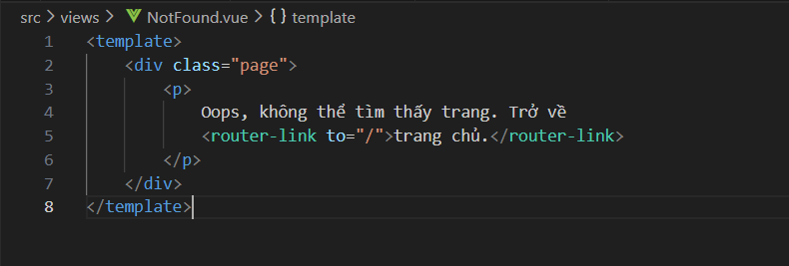
- Mở trình duyệt, truy cập đến một URL không tồn tại (ví dụ: http://localhost:3001/abcxyz) để kiểm tra kết quả
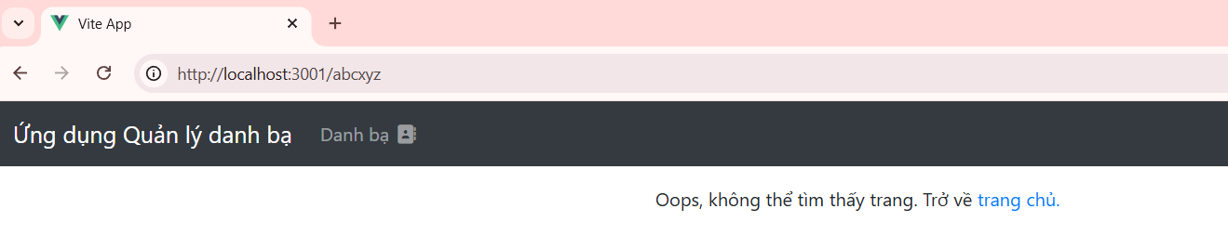
- Sau khi kiểm tra xong thì tiến hành lưu các thay đổi vào git và GitHub:
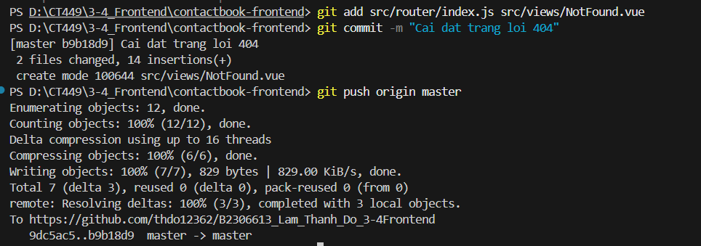

Tạo form để thêm hoặc cập nhật liên hệ
- Cài đặt gói vee-validate và yup: npm i vee-validate yup
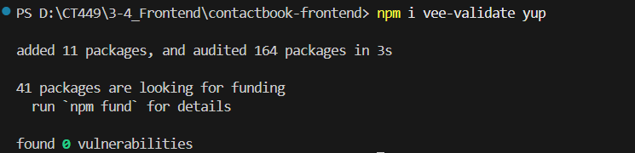
- Sao chép tập tin form.css đã cho vào thư mục src/assets/ sau đó tạo tập tin ContactForm.vue trong thư mục src/components/
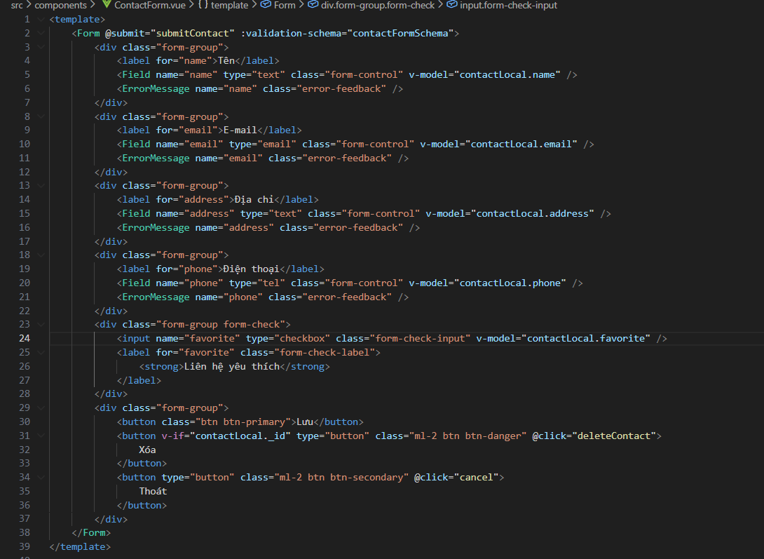
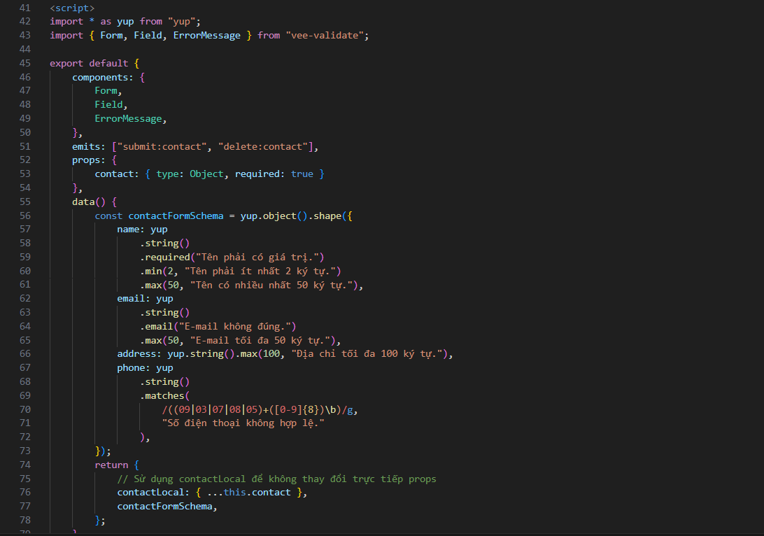

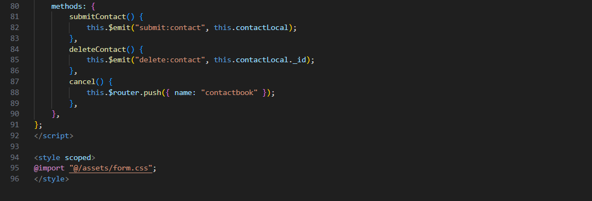

Tạo trang cập nhật liên hệ
- Trang cập nhật liên hệ có dạng sau:
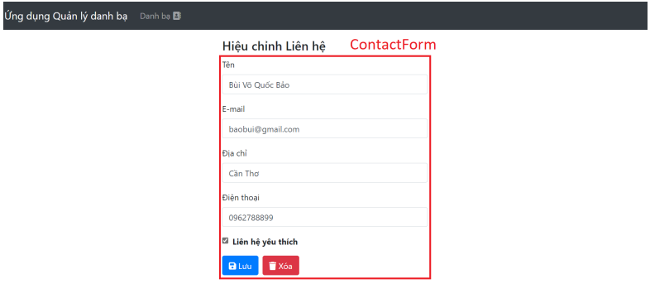
- Tạo tập tin src/views/ContactEdit.vue
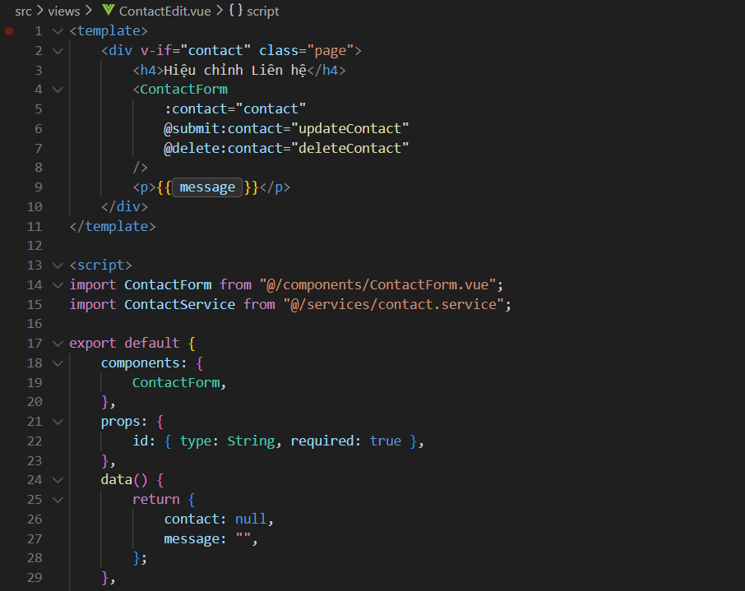
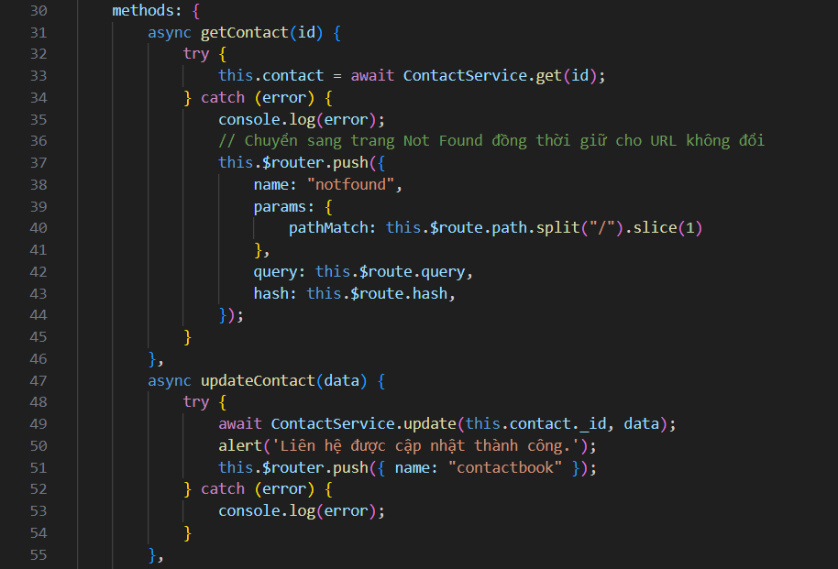
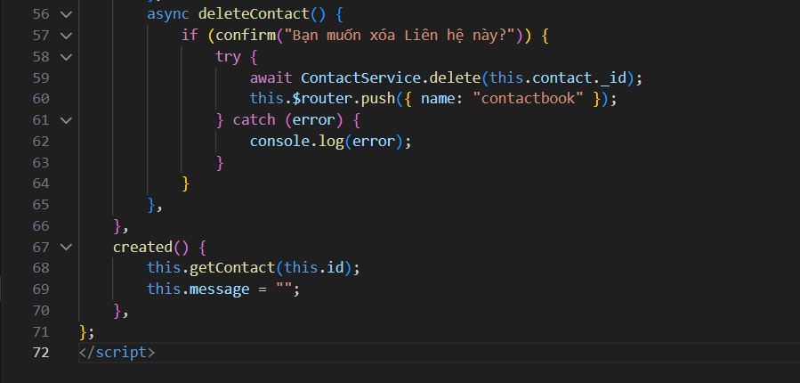
- Thêm định nghĩa route đến ContactEdit vào tập tin src/router/index.js:
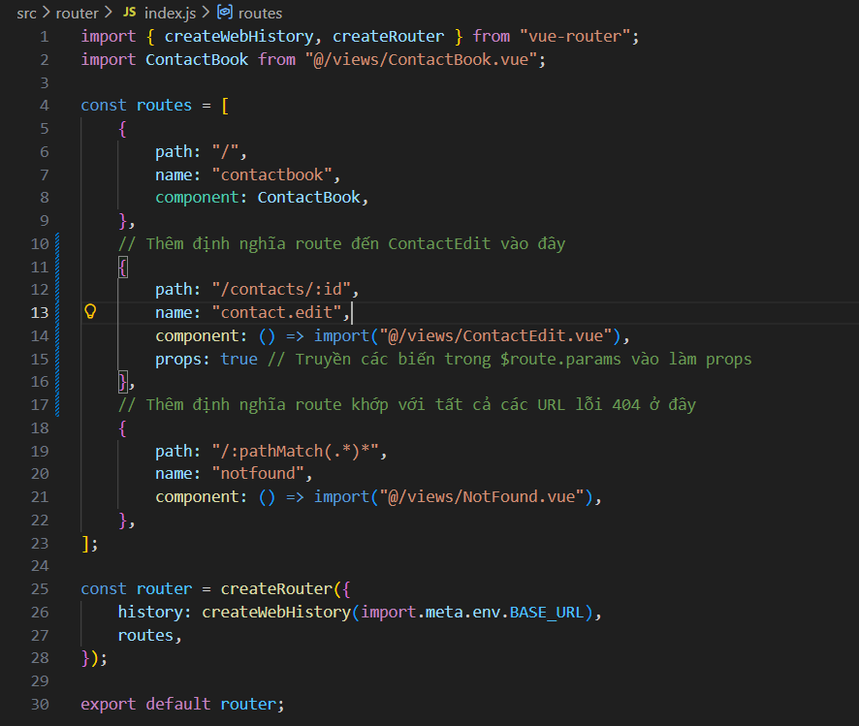
- Thêm đường liên kết đến trang hiệu chỉnh từ trang ContactBook (src/views/ContactBook.vue), ngay dưới thẻ ContactCard:

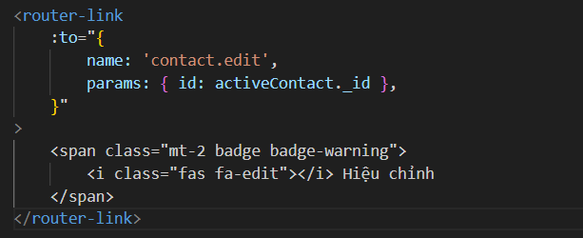
- Kiểm tra chức năng cập nhật liên hệ vừa tạo.
  - Trước khi cập nhật
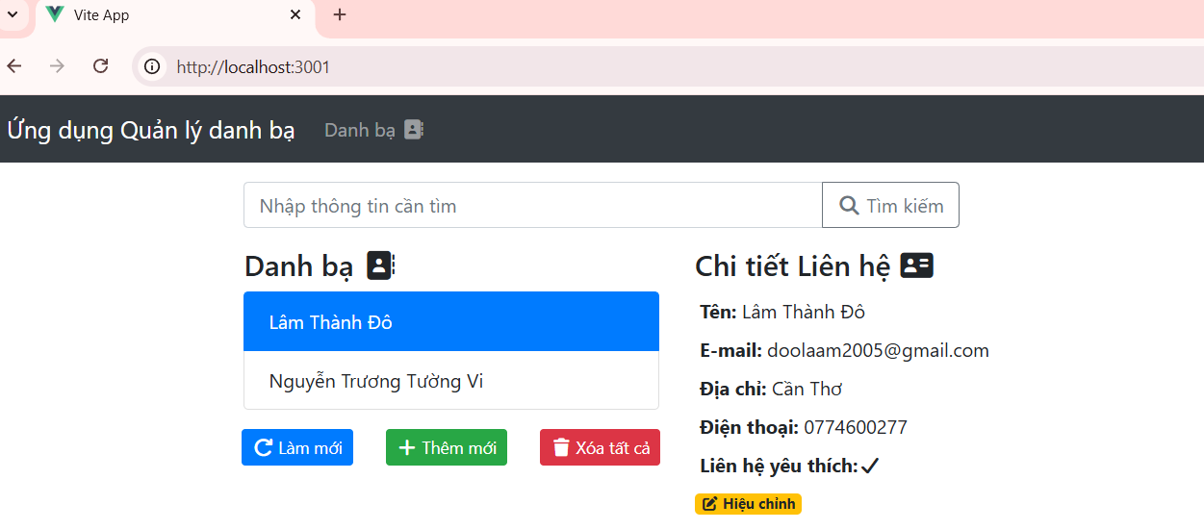
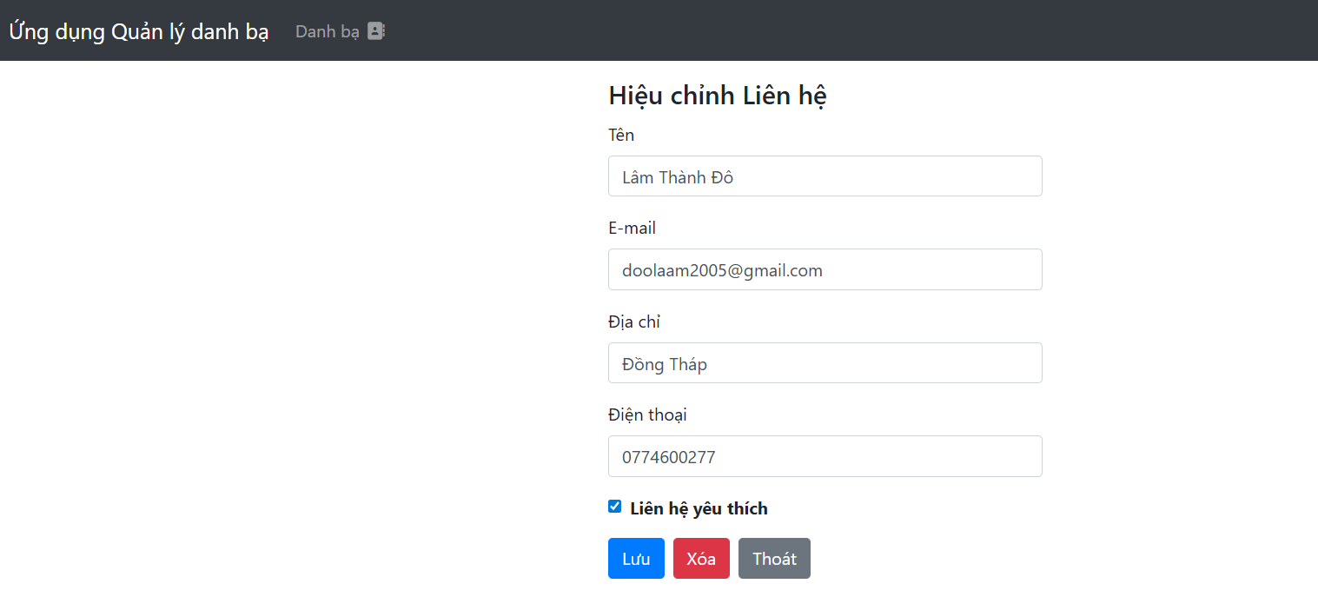
  - Sau khi cập nhật
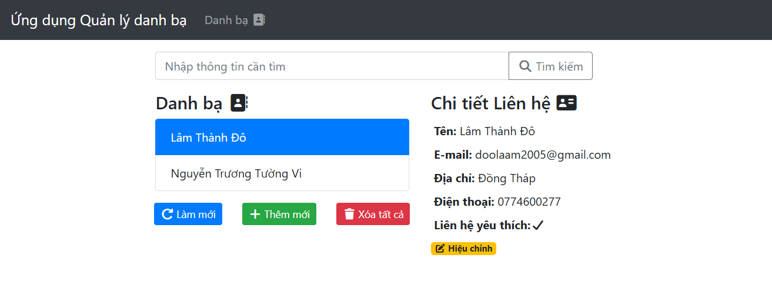
- Lưu các thay đổi lên git và GitHub:
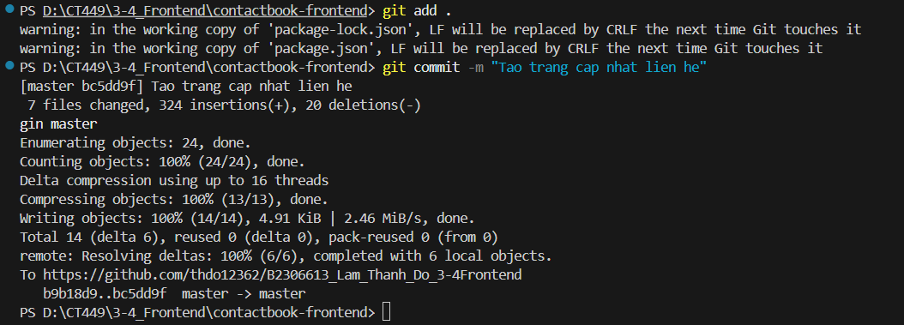
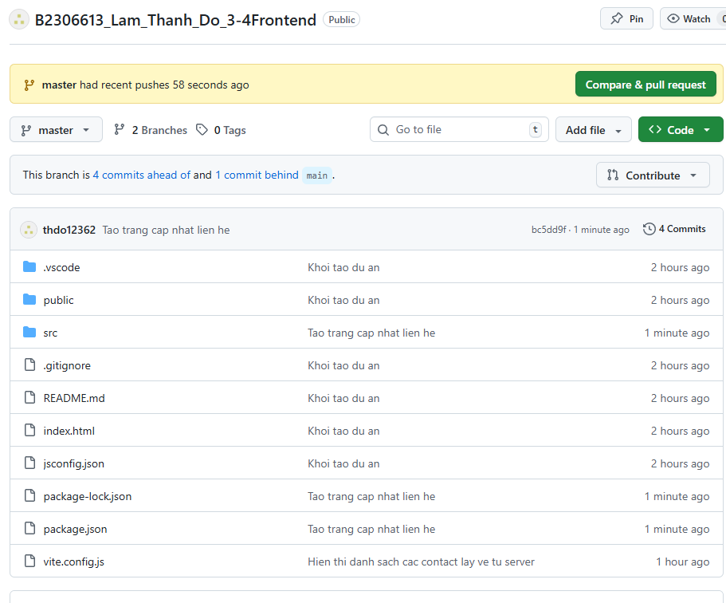

Tạo trang thêm mới một liên hệ
- Tạo tập tin src/views/ContactAdd.vue
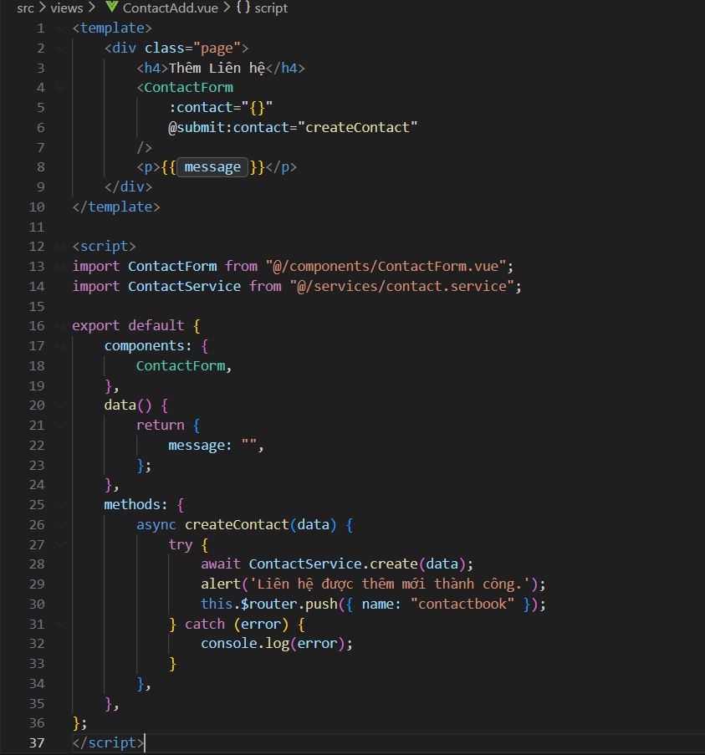
- Hiệu chỉnh file src/router/index.js
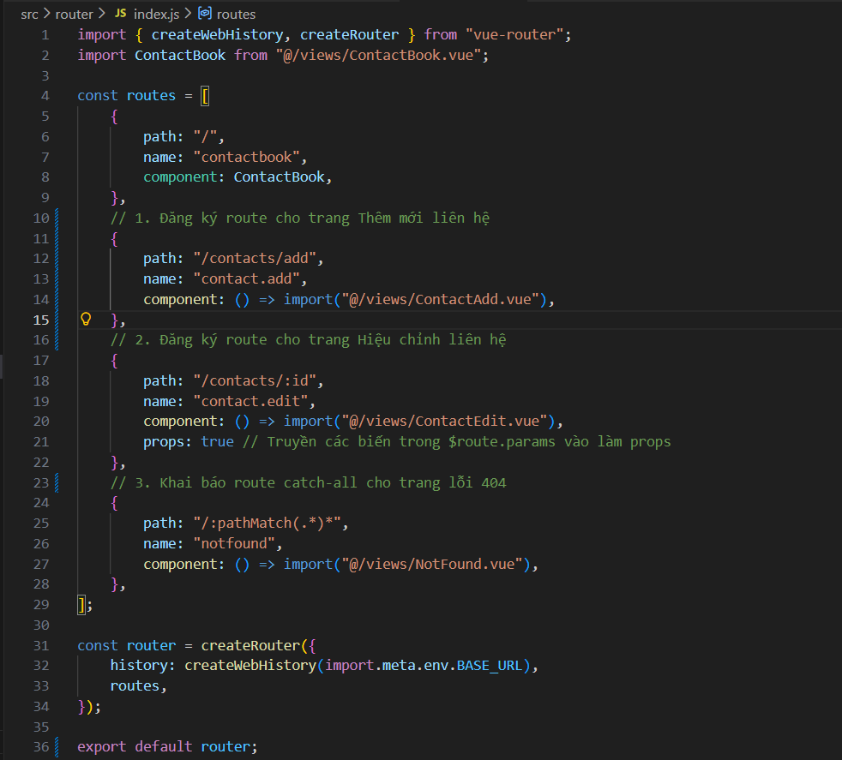
- Kiểm tra hoạt động:
  - Trước khi thêm:
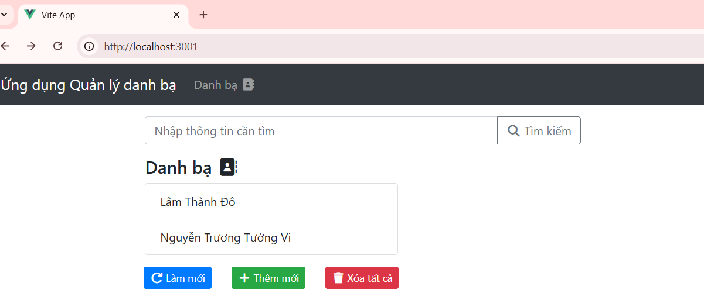
  - Sau khi thêm:
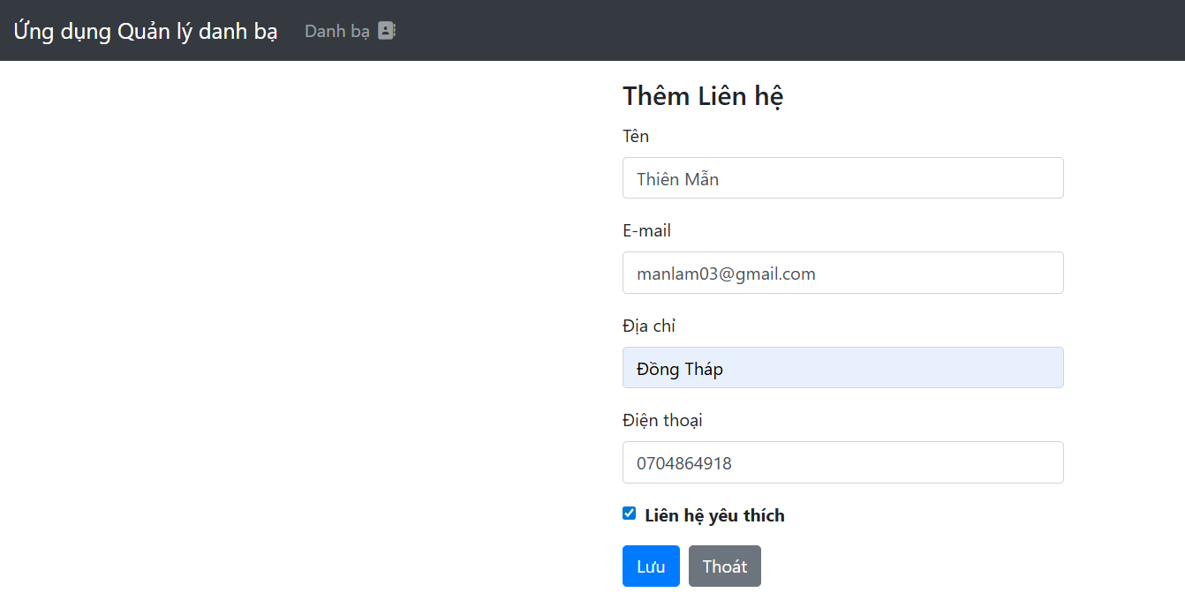
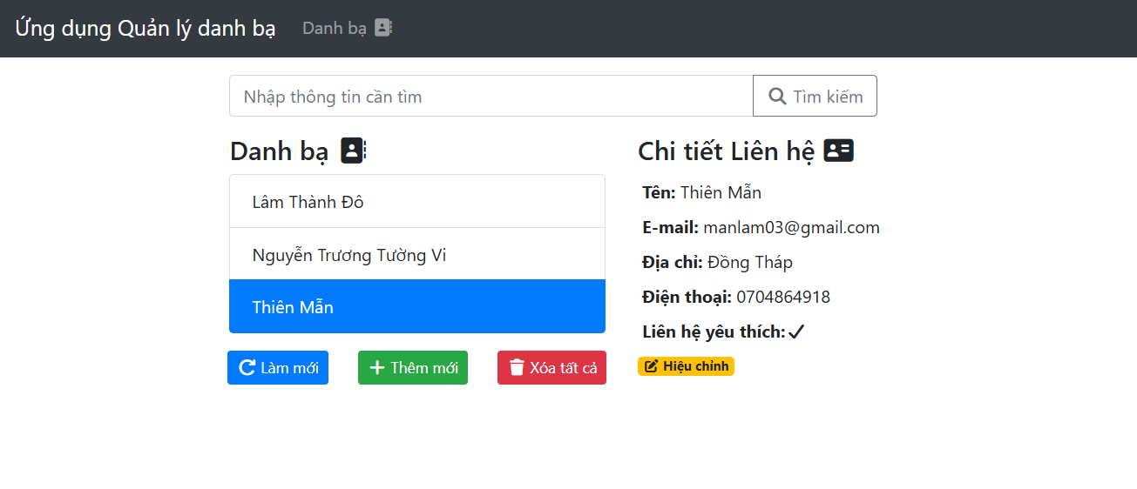
- Thực hiện lệnh git để lưu lại toàn bộ dự án:
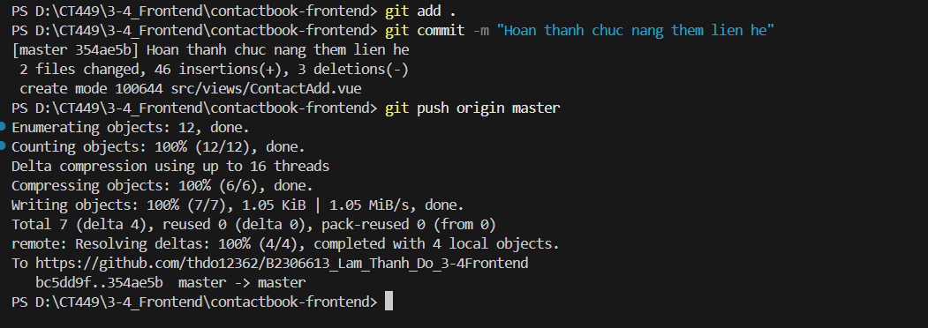
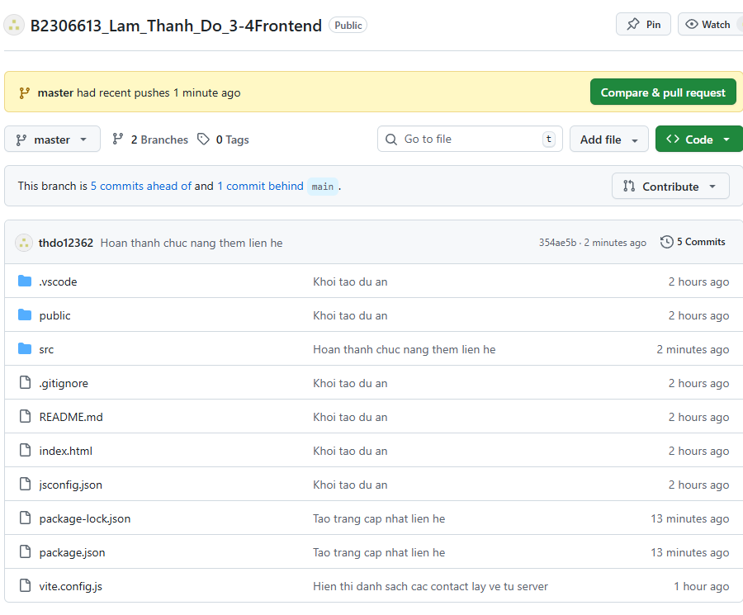

Cấu trúc thư mục của dự án:
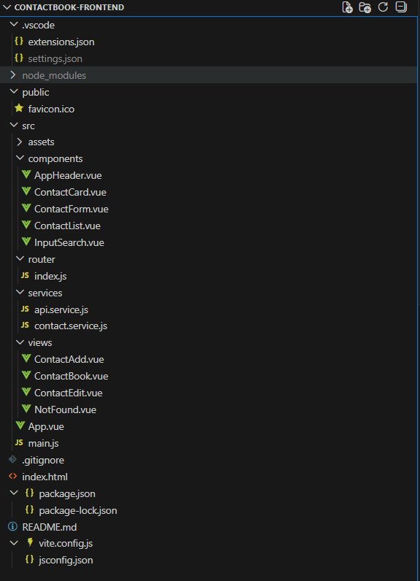

ĐƯỜNG LINK REPO:
https://github.com/thdo12362/B2306613_Lam_Thanh_Do_3-4Frontend/tree/master

